Maschineninteraktion neu gedacht

Mit einer Vielzahl an Innovationen rund um Human Machine Interfaces (HMI) setzt B&R neue Impulse für die Mensch-Maschine-Interaktion. Denn das HMI ist längst mehr als eine reine Bedienoberfläche: Es prägt das Nutzererlebnis einer Maschine, entscheidet darüber, wie intuitiv Bedienung funktioniert und wie effizient Prozesse ablaufen. Mit einem breiten Portfolio skalierbarer HMI-Lösungen bietet B&R Maschinenbauern die Freiheit, für jede Anforderung das passende Konzept umzusetzen.

„Mit unserem skalierbaren HMI- und Automation-PC-Portfolio, offenen Technologien und langfristigem Lifecycle-Support bieten wir Maschinenbauern ein echtes Rundum-sorglos-Paket – von der einzelnen Maschine bis hin zur kompletten Serie“, so Klemens Sattlegger, Global Product Group Manager HMI / Industrial Computing. „Ergänzt durch unser Visualisierungspaket und die integrierte Entwicklungsumgebung entsteht ein durchgängiges Ökosystem.“
Neue Maßstäbe bei Performance und Cyber Security
Wie dieses Rundum-sorglos-Paket in der Praxis aussieht, zeigt B&R mit einer Reihe von Produktneuheiten. Mit dem APC 40A präsentiert B&R einen leistungsstarken Industrie-PC, der auf AMD-Prozessortechnologie setzt. Dank integrierter NPU mit bis zu 50 TOPS Leistung ist die Plattform optimal auf KI-Anforderungen vorbereitet. Integrierte Security-by-Design-Funktionen unterstützen Maschinenbauer dabei, aktuelle und zukünftige Sicherheitsanforderungen zu erfüllen.
Individualisierung ab Losgröße 1
Mit dem Automation Panel 1500 zeigt B&R, wie moderne HMI-Lösungen aussehen. Kamera, RFID-Leser, und LED-Statusleiste sind direkt im Gerät integriert. Gleichzeitig haben Maschinenbauer, ab Losgröße 1, die Möglichkeit Logos Beschriftungen und Funktionstasten des Panels flexibel an das jeweilige Maschinendesign anzupassen.
Integration von mapp View direkt auf der Hardware
Für Anwendungen, bei denen Kompaktheit im Vordergrund steht, erweitert B&R zudem sein Power-Panel-Portfolio. Das Power Panel C650, als erstes Mitglied der neuen Power-Panel-600-Familie, kombiniert Visualisierung, Steuerung und Engineering in einem durchgängigen System. Mit mapp View EMB hält zudem die bewährte mapp View Software Einzug in die Power-Panel-Welt. Maschinenbauer profitieren von einem einheitlichen Engineering-Ansatz über verschiedene HMI-Plattformen hinweg und können anspruchsvolle Visualisierungslösungen mit geringeren Hardwareanforderungen realisieren.
Künstliche Intelligenz im HMI
Wie künstliche Intelligenz die Bedienung von Maschinen künftig vereinfachen kann, zeigt B&R auf der SPS 2026 mit einem neuen AI-Assistenten. Dieser nutzt ausschließlich Daten aus dem Maschinenhandbuch und der Maschinensteuerung und stellt Anwendern relevantes Wissen direkt im HMI zur Verfügung. Da die Lösung vollständig on-premise betrieben wird, bleiben sensible Maschinen- und Produktionsdaten jederzeit unter Kontrolle des Betreibers.
SPS 2026
In addition to showcasing the next generation of human-machine interaction, B&R will present numerous other innovations from the world of industrial automation at SPS 2026.
Visit B&R at SPS 2026 in Hall 7, Booth 206
About Machine Automation, ABB
Neben der nächsten Generation der Mensch-Maschine-Interaktion präsentiert B&R auf der SPS 2026 zahlreiche weitere Innovationen aus der Welt der Automatisierungstechnik. Besuchen Sie B&R auf der SPS 2026 in Halle 7, Stand 206.

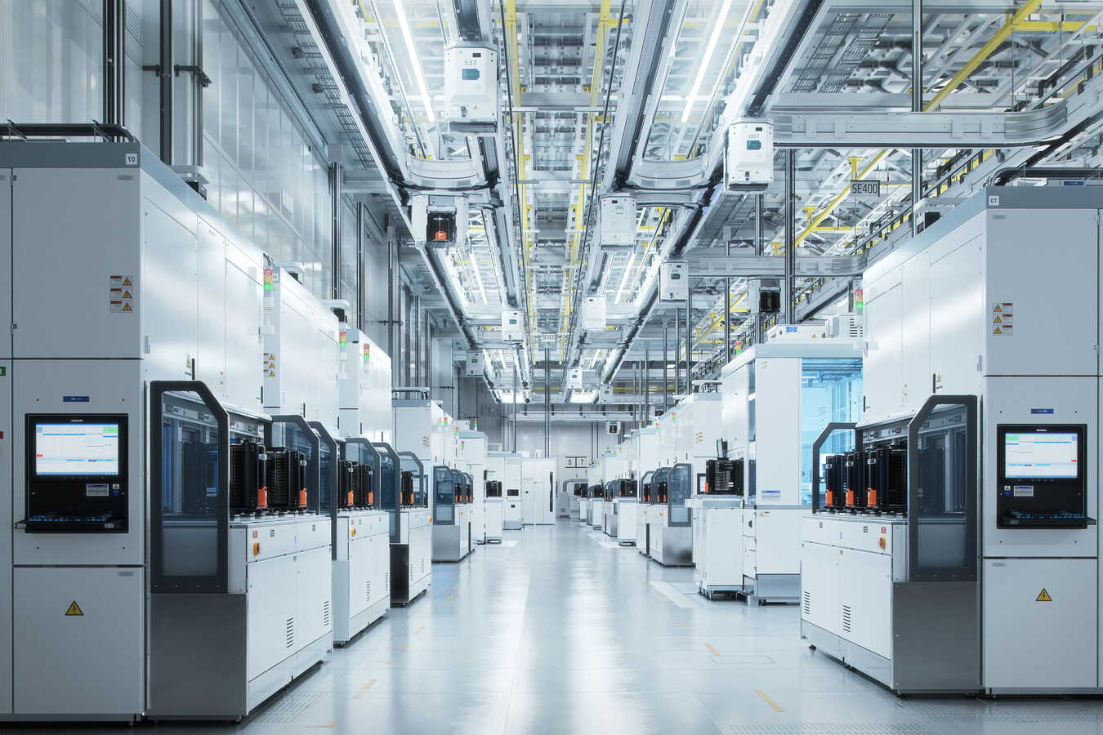
Die Machine Automation Division (B&R) von ABB präsentiert die nächste Generation von HMI-Lösungen

Über Machine Automation, ABB
Die Machine Automation Division von ABB bietet Automatisierungslösungen und Dienstleistungen für Maschinen- und Fabrikanwendungen. Diese kommen in verschiedenen Branchen zum Einsatz, darunter Konsumgüter, Druckindustrie, Life Sciences, Kunststoffverarbeitung, Energie sowie maritime Anwendungen. Auf Basis des Produktportfolios und der Technologie von B&R umfasst das Angebot integrierte Steuerungs- und Softwarelösungen. Ergänzt wird dies durch Antriebs- und Bewegungssteuerung, Mechatronik sowie weitere Technologien für die Maschinenautomatisierung. Ziel ist es, Prozesse zu vereinfachen und den Betrieb von Produktionsanlagen effizienter zu gestalten.

